白河國民中學暑期電腦課講義
課程節數：4小時(第二堂)
授課教師：陳躍升 老師
授課軟體：MAGIX Music Maker
課程內容：
- 軟體和弦應用
同樣的節奏如果使用不同的和弦(音調)來彈奏，會產生不一樣的感受，有的讓人感到溫暖，有的會讓人感到冷清！
- （一）使用介面
和弦級數變化：
老師選取一個旋律較明顯音樂為例，分別點選數字(級數)1~7，請同學仔細聆聽
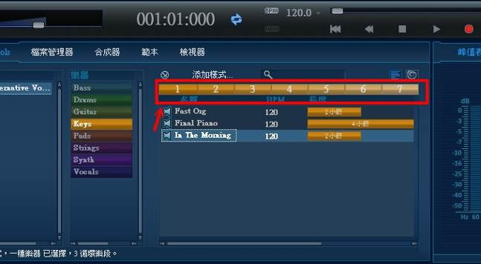
（二）鼓聲安排：鼓聲並沒有和弦的差別，請同學直接點選拖曳即可
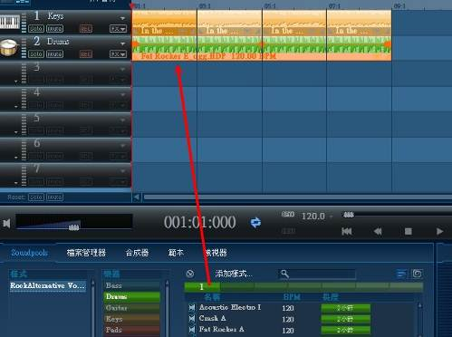
（三）和弦編排原則：
在各種樂器排列的時候，一定要讓各個樂器的和弦位置相同。
例如說，老師首先安排KEY音樂：使用和弦為１＞６＞４＞５(直接點選數字拖曳即可)
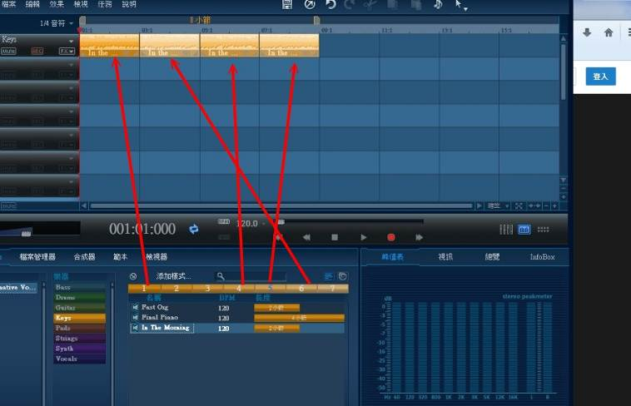
那麼，我在選取另外一個音樂的時候，就必須搭配KEY的和弦位置也要是１＞６＞４＞５
本例子之中，所選進來的聲音為４小節，超過原本ＫＥＹ音樂設定的２小節，所以要將4小節音樂縮短成兩小節，以此類推
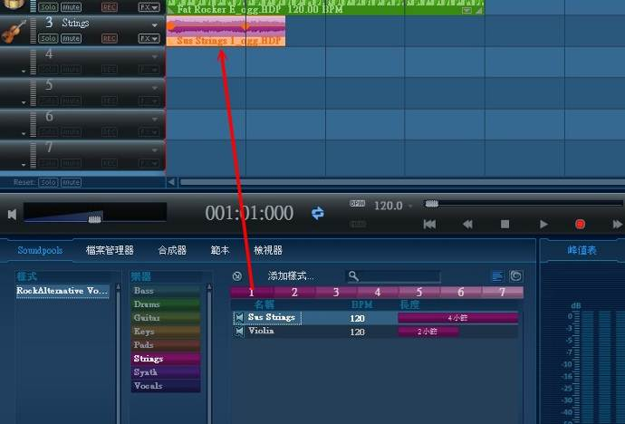
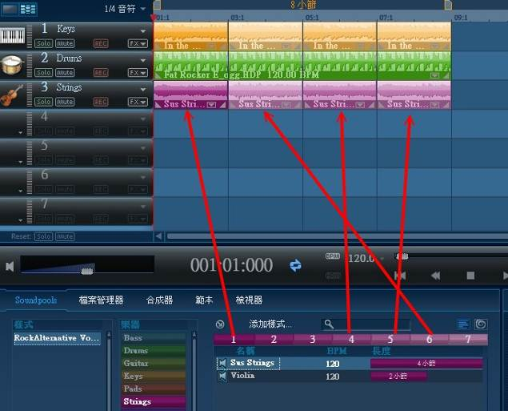
（四）人聲（VOCALS）也可以使用不同和弦音
（五）以下提供兩種和弦排列，請同學參考使用
１.暖聲系:大調和弦
(1)1＞６＞２＞５
(2)1＞６＞４＞５
(3)１＞４＞５＞１
(4)１＞４＞１
(5)１＞３＞４＞５
２.冷聲系:小調和弦
(1)6＞5＞4＞3
(2) 6＞5＞4＞５
(3)6＞3＞6
(4)6＞2＞5＞6
(5)6＞1＞2＞3
（六）排列組合後，點選播放，可直接點選「混音器」調整各種樂器聲音大小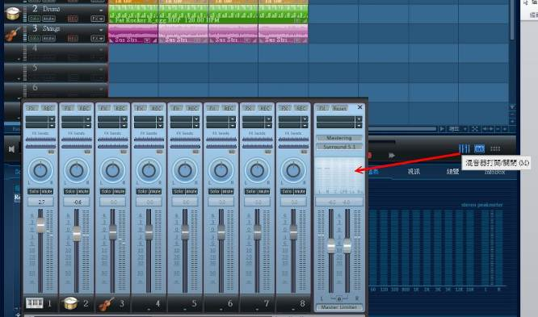
（七）自行排列音樂
（八）請同學自行設計音樂，至少１６小節以上音樂，並儲存編曲後上傳作業，檔名請改成你的班級及姓名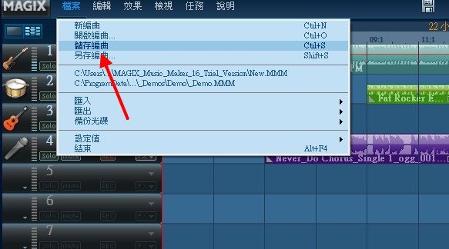
上傳作業：打開瀏覽器＞輸入網址:192.168.0.48
找到作業上傳畫面後上傳即可

